Министерство сельского хозяйства Российской Федерации
Вятская государственная сельскохозяйственная академия
Экономический факультет
Кафедра экономической кибернетики

КУРСОВАЯ РАБОТА
по дисциплине
«Информационные системы в экономике»
«Автоматизированные информационные технологии в офисе»

Выполнил: Агалаков Е.В.
Специальность: «Финансы и кредит»
Группа: Ф-530
Форма обучения: заочное ускоренное
Год приема: 2002
Регистрационный номер в деканате _____

Проверила: ПлотниковаС.Н.

Киров 2005

Содержание
Введение 3
1.Виды автоматизированных информационных технологий и виды их обеспечения 4
1.1 Виды автоматизированных информационных технологий 4
1.1.1 Информационная технология обработки данных 4
1.1.2 Информационная технология управления 6
1.1.3 Автоматизация офиса 8
1.1.4 Информационная технология поддержки принятия решений 9
1.1.5 Информационная технология экспертных систем 10
1.2 Виды обеспечения информационных технологий 13
2. Автоматизированные информационные технологии в офисе 15
2.1 Microsoft Office ХР 15
2.1.1 Word 16
2.1.2 Excel 27
2.1.3 Другие программы 32
2.2 Бухгалтерские программы 35
2.2.1 1C: Бухгалтерия 35
2.2.2 Aubi 36
2.2.3 Парус-бухгалтерия 37
2.2.4 Инфин – Бухгалтерия 37
2.3 Другие полезные программы для офиса: автоматизация заданий 38
3. Автоматизированные информационные технологии на ООО кафе «Славянка» 44
3.1 Характеристика предприятия 44
3.2 Основные возможности программного комплекса ABACUS Professional 45
Заключение 49
Список литературы 50
Введение
Для принятия эффективных управленческих решений в условиях динамичного развития рыночной экономики предприятию требуется целесообразная система информационного обеспечения, объективно отражающая сложившуюся экономическую ситуацию. Выбранная мной тема является наиболее актуальной на сегодняшний день, так как хорошее информационное обеспечение это не только залог успеха и конкурентоспособности фирмы, но и порой выступает как средство выживания в условиях жесткой конкуренции.
Информационные технологии управления – это связь информации с системами управления предприятием и управленческим процессом в целом. Оно может рассматриваться не только в целом, охватывая все функции управления, но и по отдельным функциональным управленческим работам, например прогнозированию и планированию, учету и анализу.
В современных условиях важной областью стало информационное обеспечение, которое состоит в сборе и переработке информации, необходимой для принятия обоснованных управленческих решений. Передача информации о положении и деятельности фирмы на высший уровень управления и взаимный обмен информацией между всеми взаимосвязанными подразделениями фирмы осуществляются на базе современной электронно-вычислительной техники и других технических средств связи.
Цель данной работы - исследование информационных технологий офиса, так как это основа эффективного управления предприятием.
Объектом исследования является ООО кафе «Славянка».

1.Виды автоматизированных информационных технологий и виды их обеспечения
Существуют следующие виды информационных технологий:
- Информационная технология обработки данных
- Информационная технология управления
- Автоматизация офиса
- Информационная технология поддержки принятия решений
- Информационная технология экспертных систем
Каждый из них имеет свой вид обеспечения. Рассмотрим их подробнее.

1.1 Виды автоматизированных информационных технологий
1.1.1 Информационная технология обработки данных
Информационная технология обработки данных предназначена для решения хорошо структурированных задач, по которым имеются необходимые входные данные и известны алгоритмы и другие стандартные процедуры их обработки. Эта технология применяется на уровне операционной (исполнительской) деятельности (рис.1) персонала невысокой квалификации в целях автоматизации некоторых рутинных постоянно повторяющихся операций управленческого труда. Поэтому внедрение информационных технологий и систем на этом уровне существенно повышает производительность труда персонала, освобождает его от рутинных операций, возможно, даже приводит к необходимости сокращения численности работников.
На уровне операционной деятельности решаются следующие задачи:
- обработка данных об операциях, производимых фирмой;
- создание периодических контрольных отчетов о состоянии дел в фирме;
- получение ответов на всевозможные текущие запросы и оформление их в виде бумажных документов или отчетов.
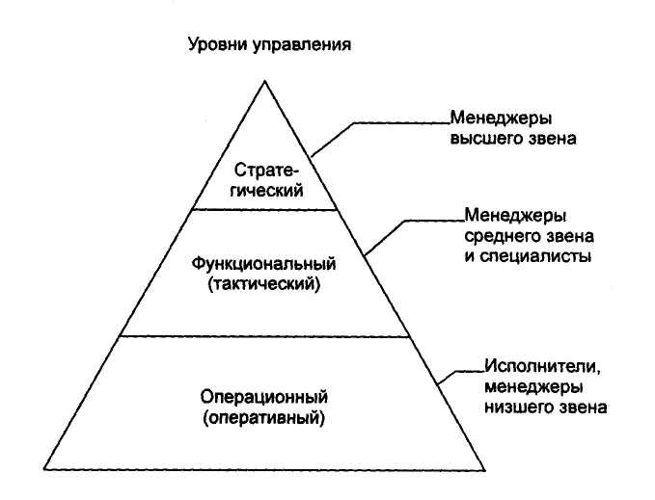
Рис.1 Квалификация персонала по уровням управления

Существует несколько особенностей, связанных с обработкой (рис. 2) данных, отличающих данную технологию от всех прочих:
- выполнение необходимых фирме задач по обработке данных. Каждой фирме законом предписано иметь и хранить данные о своей деятельности, которые можно использовать как средство обеспечения и поддержания контроля на фирме. Поэтому в любой фирме обязательно должна быть информационная система обработки данных и разработана соответствующая информационная технология;
- решение только хорошо структурированных задач, для которых можно разработать алгоритм;
- выполнение стандартных процедур обработки. Существующие стандарты определяют типовые процедуры обработки данных и предписывают их соблюдение организациями всех видов;
- выполнение основного объема работ в автоматическом режиме с минимальным участием человека;
- использование детализированных данных. Записи о деятельности фирмы имеют детальный (подробный) характер, допускающий проведение ревизий. В процессе ревизии деятельность фирмы проверяется хронологически от начала периода к его концу и от конца к началу;
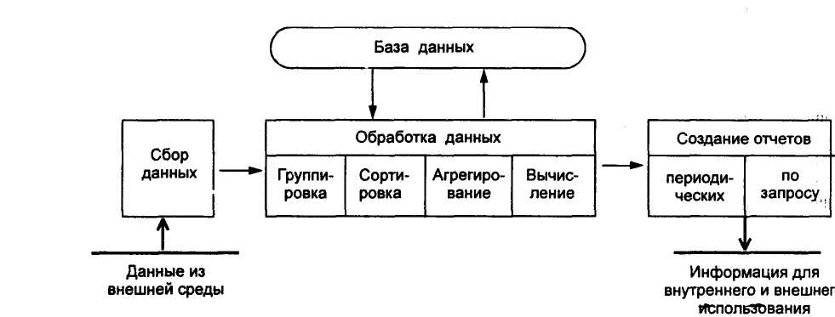
Рис. 2 Основные компоненты информационной технологии обработки данных

1.1.2 Информационная технология управления
Целью информационной технологии управления является удовлетворение информационных потребностей всех без исключения сотрудников фирмы, имеющих дело с принятием решений. Она может быть полезна на любом уровне управления.
Эта технология ориентирована на работу в среде информационной системы управления и используется при худшей структурированности решаемых задач, если их сравнивать с задачами, решаемыми с помощью информационной технологии обработки данных.
Информационные системы управления идеально подходят для удовлетворения сходных информационных потребностей работников различных функциональных подсистем (подразделений) или уровней управления фирмой. Поставляемая ими информация содержит сведения о прошлом, настоящем и вероятном будущем фирмы. Эта информация имеет вид регулярных или специальных управленческих отчетов (рис. 3).
Для принятия решений на уровне управленческого контроля информация должна быть представлена в агрегированном виде так, чтобы просматривались тенденции изменения данных, причины возникших отклонений и возможные решения.
На этом этапе решаются следующие задачи обработки данных:
- оценка планируемого состояния объекта управления;
- оценка отклонений от планируемого состояния;
- выявление причин отклонений;
- анализ возможных решений и действий.
Информационная технология управления направлена на создание различных видов отчетов:
- Регулярные отчеты создаются в соответствии с установленным графиком, определяющим время их создания, например месячный анализ продаж компании.
- Специальные отчеты создаются по запросам управленцев или когда в компании произошло что-то незапланированное.
И те, и другие виды отчетов могут иметь форму суммирующих, сравнительных и чрезвычайных отчетов:
- В суммирующих отчетах данные объединены в отдельные группы, отсортированы и представлены в виде промежуточных и окончательных итогов по отдельным полям.
- Сравнительные отчеты содержат данные, полученные из различных источников или классифицированные по различным признакам и используемые для целей сравнения.
- Чрезвычайные отчеты содержат данные исключительного (чрезвычайного) характера.
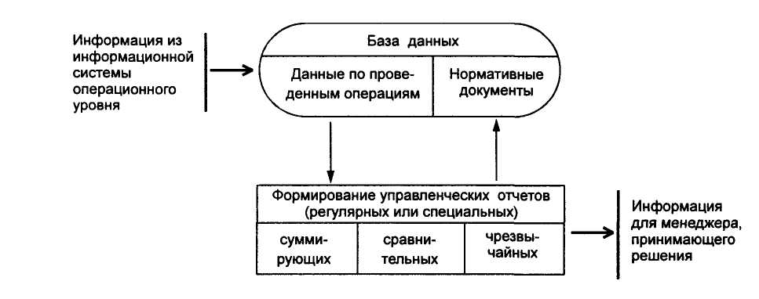
Рис. 3 Основные компоненты информационной технологии управления
1.1.3 Автоматизация офиса
Исторически автоматизация офиса началась на производстве и затем распространилась на офис, имея вначале целью лишь автоматизацию рутинной секретарской работы. По мере развития средств коммуникаций автоматизация офисных технологий заинтересовала специалистов и управленцев, которые увидели в ней возможность повысить производительность своего труда.
Автоматизация офиса призвана не заменить существующую традиционную систему коммуникации персонала (с ее совещаниями, телефонными звонками и приказами), а лишь дополнить ее (рис. 4). Используясь совместно, обе эти системы обеспечат рациональную автоматизацию управленческого труда и наилучшее обеспечение управленцев информацией.
Информационная технология автоматизированного офиса — организация и поддержка коммуникационных процессов как внутри организации, так и с внешней средой на базе компьютерных сетей и других современных средств передачи и работы с информацией.
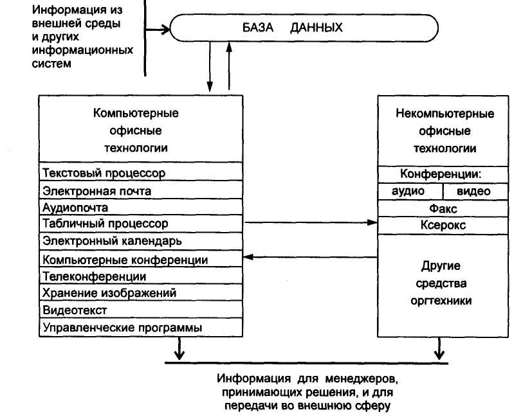
Рис. 4 Основные компоненты автоматизации офиса
    - Информационная технология поддержки принятия решений
Системы поддержки принятия решений и соответствующая им информационная технология появились усилиями в основном американских ученых в конце 70-х — начале 80-х гг., чему способствовали широкое распространение персональных компьютеров, стандартных пакетов прикладных программ, а также успехи в создании систем искусственного интеллекта.
Главной особенностью информационной технологии поддержки принятия решений является качественно новый метод организации взаимодействия человека и компьютера. Выработка решения, что является основной целью этой технологии, происходит в результате итерационного процесса (рис. 5), в котором участвуют:
- система поддержки принятия решений в роли вычислительного звена и объекта управления;
- человек как управляющее звено, задающее входные данные и оценивающее полученный результат вычислений на компьютере.
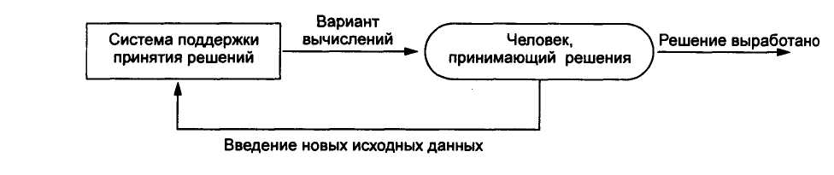
Рис. 5 Информационная технология поддержки принятия решений как итерационный процесс

Особенности информационной технологии поддержки принятия решений состоят в следующем
- ориентация на решение плохо структурированных (формализованных) задач;
- сочетание традиционных методов доступа и обработки компьютерных данных с возможностями математических моделей и методами решения задач на их основе;
- направленность на непрофессионального пользователя компьютера;
- высокая адаптивность, обеспечивающая возможность приспосабливаться к особенностям имеющегося технического и программного обеспечения, а также требованиям пользователя.
В состав системы поддержки принятия решений входят три главных компонента: база данных, база моделей и программная подсистема, которая состоит из системы управления базой данных (СУБД), системы управления базой моделей (СУБМ) и системы управления интерфейсом между пользователем и компьютером (рис.6).
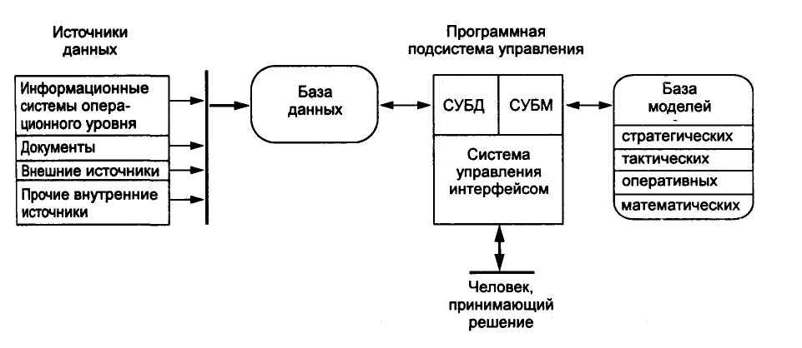
Рис. 6 Основные компоненты информационной технологии поддержки
принятия решений

1.1.5 Информационная технология экспертных систем
Наибольший прогресс среди компьютерных информационных систем отмечен в области разработки экспертных систем, основанных на использовании искусственного интеллекта. Экспертные системы дают возможность менеджеру или специалисту получать консультации экспертов по любым проблемам, о которых этими системами накоплены знания.
Под искусственным интеллектом обычно понимают способности компьютерных систем к таким действиям, которые назывались бы интеллектуальными, если бы исходили от человека. Чаще всего здесь имеются в виду способности, связанные с человеческим мышлением. Работы в области искусственного интеллекта не ограничиваются экспертными системами. Они также включают в себя создание роботов, систем, моделирующих нервную систему человека, его слух, зрение, обоняние, способность к обучению.
Решение специальных задач требует специальных знаний. Однако не каждая компания может себе позволить держать в своем штате экспертов по всем связанным с ее работой проблемам или даже приглашать их каждый раз, когда проблема возникла. Главная идея использования технологии экспертных систем заключается в том, чтобы получить от эксперта его знания и, загрузив их в память компьютера, использовать всякий раз, когда в этом возникнет необходимость. Являясь одним из основных приложений искусственного интеллекта, экспертные системы представляют собой компьютерные программы, трансформирующие опыт экспертов в какой-либо области знаний в форму эвристических правил (эвристик). Эвристики не гарантируют получения оптимального результата с такой же уверенностью, как обычные алгоритмы, используемые для решения задач в рамках технологии поддержки принятия решений. Однако часто они дают в достаточной степени приемлемые решения для их практического использования. Все это делает возможным использовать технологию экспертных систем в качестве советующих систем.
Сходство информационных технологий, используемых в экспертных системах и системах поддержки принятия решений, состоит в том, что обе они обеспечивают высокий; уровень поддержки принятия решений. Однако имеются три существенных различия.
Первое связано с тем, что решение проблемы в рамках систем поддержки принятия решений не отражает уровень ее понимания пользователем и его возможности получить и осмыслить решение. Технология экспертных систем, наоборот, предлагает пользователю принять решение, превосходящее его возможности.
Второе отличие указанных технологий выражается в способности экспертных систем пояснять свои рассуждения в процессе получения решения. Очень часто эти пояснения оказываются более важными для пользователя, чем само решение.
Третье отличие связано с использованием нового компонента информационной технологии — знаний.
Основными компонентами информационной технологии, используемой в экспертной системе, являются (рис. 7): интерфейс пользователя, база знаний, интерпретатор, модуль создания системы.
Интерфейс пользователя. Менеджер (специалист) использует интерфейс для ввода информации и команд в экспертную систему и получения выходной информации из нее. Команды включают в себя параметры, направляющие процесс обработки знаний. Информация обычно выдается в форме значений, присваиваемых определенным переменным.
База знаний. Она содержит факты, описывающие проблемную область, а также логическую взаимосвязь этих фактов. Центральное место в базе знаний принадлежит правилам. Правило определяет, что следует делать в данной конкретной ситуации, и состоит из двух частей: условия, которое может выполняться или нет, и действия, которое следует произвести, если условие выполняется.
Интерпретатор. Это часть экспертной системы, производящая в определенном порядке обработку знаний (мышление), находящихся в базе знаний. Технология работы интерпретатора сводится к последовательному рассмотрению совокупности правил (правило за правилом). Если условие, содержащееся в правиле, соблюдается, выполняется определенное действие, и пользователю предоставляется вариант решения его проблемы.
Оболочка экспертных систем представляет собой готовую программную среду, которая может быть приспособлена к решению определенной проблемы путем создания соответствующей базы знаний.
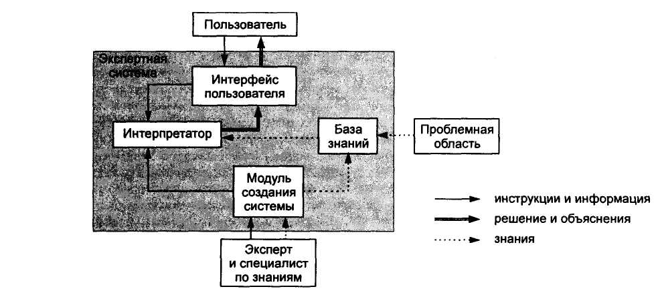
Рис. 7 Основные компоненты информационной технологии экспертных систем

1.2 Виды обеспечения информационных технологий
Структура видов обеспечения информационных технологий представлена в схеме 1.
Обеспечение информационных технологий
Математическое
Информационное
Аппаратное
Организационное
Алгоритмическое
Программное
Системное
Прикладное
Схема 1 Виды обеспечения информационных технологий

Математическое обеспечение состоит из алгоритмического и программного.
Алгоритмическое обеспечение - это совокупность математических методов, моделей и алгоритмов, используемых в системе для решения задач и обработки информации.
Программное обеспечение (ПО) подразделяется на системное и прикладное ПО. Системное ПО - это машинно-ориентированное ПО. Оно реализовано в виде операционной системы, сетевого ПО, сервисных программ и систем программирования. Прикладное ПО является проблемно-ориентированным и реализуются в виде комплексов программ решения конкретных задач.
Информационное обеспечение - это совокупность средств и методов построения информационной базы. Оно определяет способы и формы хранения и отображения информации в организации в виде данных, документов, графиков и сигналов.
Аппаратное обеспечение информационных систем состоит из средств: получения, преобразования, передачи и отображения информации, вычислительной техники, локального управления и регулирования.
Организационное и методическое обеспечение - это совокупность средств и методов организации производства и управления им в условиях внедрения информационной системы. Оно включает в себя методики проведения работ, требования к оформлению документов, должностные инструкции и т.д.
2. Автоматизированные информационные технологии в офисе
Любой офис имеет следующую структуру представленную: секретарем (осуществляет делопроизводство), бухгалтерией, аналитическим отделом и производством (если таковое имеется). На каждом из подразделений ведутся сложные работы, которые, в настоящее время, облегчаются введением автоматизированных информационных технологий.
Программное обеспечение секретаря и аналитика, как правило, в каждом офисе одинаково, и представлено пакетом стандартных программ компании Microsoft Office.
Напротив, программы работы производственных рабочих и сотрудников бухгалтерии отличаются разнообразием и могут быть индивидуально разработанными для конкретного офиса.
Рассмотрим каждые из них.

2.1 Microsoft Office ХР
Microsoft Office ХР – пакет программ, предназначенных для выполнения различных функций по работе с документами. В отличие от других, программ, выполняющих аналогичные функции, программы, входящие в Microsoft Office, отличаются широкой интеграцией между собой, что обеспечивает эффективную работу с документами, включающими различные по типу части (например, документ Word может содержать таблицу Excel и часть базы данных Access).
В Microsoft Office входит:
- Word 2002 – мощная программа для работы с текстовыми документами.
- Excel 2002 – программа, предоставляющая широкие функции для работы с электронными таблицами.
- Access 2002 – сильнейшее средство для работы с базами данных.
- PowerPoint 2002 - позволяет легко и быстро создать качественные, красиво оформленные электронные презентации (в виде набора слайдов).
- Binder – программа для объединения разных документов Office в одно целое.
- Outlook 2002 - представляет собой почтового клиента и электронную версию органайзера, причем Outlook может автоматически отвечать на различные приглашения, исходя из вашей занятости в тот или иной момент времени.
- Photo Editor – приложение Office, обрабатывающее растровые изображения.
- Различные вспомогательные программы, работающие вместе с основными приложениями Office: Graph (программа для построения диаграмм и графиков), Equation (программа для вставки в документ математических и других видов формул) и множество других полезных программ.

2.1.1 Word
Microsoft Word — мощная программа обработки текстовых документов, имеющая сотни функций, и являющаяся одной из ведущих систем обработки текстовых документов. Word был первым текстовым процессором, совмещавшим себе широкий спектр мощнейших средств редактирования, форматирования и публикации документов с интерфейсом, который новичок мог освоить за считанные минуты. За последние 20 лет Word приобрел новый интерфейс, новые средства автоматизации, новые функции, помогающие пользователю создавать любые документы быстро и просто.
Любой текстовый процессор позволяет хранить текстовую информацию в документе и распечатывать ее на бумаге, однако Word может делать гораздо больше этого. На протяжении последних лет компьютерные сети и мощность вычислительных систем постоянно росли; определение понятия «документ» расширялось, и совершенствовался вместе с ним. В настоящее Время Word представляет собой полнофункциональную программу редактирования текстовой и графической информации, создания Web-страниц и обработки документов.
При помощи Word можно создавать практически любые документы и публиковать в электронном виде или в виде печатных копий. Основные возможности Word можно разделить на несколько категорий:
- Редактирование текста
Текст может быть введен в документ посредством набора на клавиатуре. Кроме того, можно вставить в документ определенные текстовые фрагменты или даже целые файлы. Word предоставляет множество функций, позволяющих выполнять корректорскую правку, редактирование и изменение текстовой информации наиболее удобным способом. Так, функция автотекста позволяет вставлять в документы, часто используемые фразы при наборе лишь нескольких первых букв этих. Функция автокоррекции автоматически исправляет наиболее распространенные опечатки, орфографические и грамматические ошибки, освобождая пользователя от необходимости заниматься их исправлением.
- Форматирование текста
Word позволяет устанавливать межстрочный интервал, характер выравнивания и размер отступов, выбирать гарнитуру и размер шрифта, а также его начертание. Пользователь может определять стили, включающие в себя несколько параметров форматирования, и применять все эти параметры одновременно или использовать темы для оформления Web-страниц в едином ключе при настраиваемых стилях, графике и фоновых рисунках. Текстовая информация может быть представлена в виде таблиц, в документах могут быть определены колонтитулы, простые и концевые сноски, подписи или текстовые рамки к рисункам и таблицам.
- Графика
В Word имеется набор встроенных средств для создания геометрических фигур, линий, прямоугольников, овалов и других простых графических объектов. Кроме того, имеется возможность выбирать и вставлять в документы десятки предопределенных фигур и готовых рисунков. Word позволяет импортировать в документы графику из форматов, поддерживаемых большинством других приложений Windows, а программа Word Photo Editor может быть использована для просмотра и изменения цифровых фотографий и электронных изображений других типов.
- Верстка
Word предоставляет всевозможные функции верстки, позволяющие размещать текстовую и графическую информацию на странице для подготовки практически любой полиграфической продукции, от указателей и бюллетеней до книг и журналов. Например, можно форматировать текст в виде нескольких колонок, дополнять его графикой, задавать обтекание текста вокруг врезок и иллюстраций, определять чередующиеся верхние и нижние колонтитулы (различные для четных и нечетных страниц), создавать предметный указатель, оглавление и перекрестные ссылки. Совместно с Word поставляется несколько предопределенных шаблонов для создания различных видов печатной продукции, которые нетрудно изменить (или создать новые) для соответствия каким-либо конкретным задачам.
- Обработка данных и средства автоматизации
Функция слияния позволяет извлекать информацию из файла базы данных и создавать на основе этой информации письма или почтовые наклейки. Используя этот же основной принцип, можно включать содержимое любого из полей базы данных в любое место документа и при печати автоматически обновлять содержащуюся в этих полях информацию. Для автоматизации тех или иных процедур также могут быть использованы макросы, благодаря чему определенный набор задач может быть выполнен посредством нажатия всего нескольких кнопок. Кроме того, имеется возможность, создавать программы на языке Microsoft Visual Basic for Applications, которые могут выполняться автоматически при запуске Word.
- Web-публикации
Расширенный набор средств Word 2002 для публикации документов в Web позволяет определять формат документов, предназначенных для такой публикации, в точном соответствии с замыслом пользователя. Word может быть использован для создания Web-страниц, включающих формы, таблицы, электронные таблицы Microsoft Excel, графику, аудио- и видеоклипы, звуки, анимацию и прочие компоненты. Новый редактор сценариев позволяет создавать и включать в Web-страницы HTML-сценарии. Доступ к ресурсам Web может быть осуществлен непосредственно из Word, и любой документ может быть дополнен гипертекстовыми ссылками.
- Коллективная работа
Во многих организациях работа над документами ведется целыми коллективами. В состав Word входят ряд функций, направленных на облегчение процесса управления коллективной обработкой документов. В документы Word могут быть включены текстовые и речевые комментарии; Word позволяет синхронизировать различные версии и варианты документов и направлять документы группе рецензентов по маршруту. Кроме того, имеется возможность вставлять комментарии рецензентов в Web-страницы и планировать конференции средствами Microsoft NetMeeting.
- Интеграция
Word поддерживает разработанный Microsoft механизм связывания и внедрения объектов OLE, что обеспечивает возможность разделения данных и функций с любыми программами, для которых реализована поддержка OLE. Являясь частью Microsoft Office, Word может использовать данные совместно с Microsoft Excel, Microsoft PowerPoint, Microsoft Access и Microsoft Outlook, а также с Microsoft Internet Explorer. Вот несколько примеров такого использования:
  - Переход к Web-странице внутри документа Word (для выполнения этой операции в качестве Web-броузера запускается Internet Explorer).
  - Просмотр создаваемых в Word Web-страниц с использованием Internet Explorer.
  - Вставка таблиц Excel в документы Word и их автоматическое обновление при изменении данных в Excel.
  - Вставка полей Access в документы Word и их автоматическое обновление при изменении данных в Access.
  - Использование адресов, хранящихся в базе данных Access, для создания бланков писем в Word.
  - Использование тем форматирования Web-страниц в формах Access.
  - Использование единых словарей для проверки орфографии в Word, Excel, PowerPoint, Outlook и Access, благодаря чему слова, добавленные в единый пользовательский словарь, становятся доступными всем приложениям Office.
  - Передача документов по электронной почте непосредственно из Word на основе определенного в Outlook почтового профиля.
  - Вставка слайдов или наборов слайдов PowerPoint в документы Word.
- Настройка параметров
Параметры Word могут быть настроены в соответствии с любыми конкретными требованиями рабочей среды. Например, имеется возможность выполнять следующие настройки:
  - Создавать, изменять или удалять меню, команды меню, панели инструментов и кнопки панелей инструментов.
  - Скрывать, перемещать и организовывать панели инструментов.
  - Создавать или изменять горячие клавиши для любой операции Word.
  - Создавать или изменять шаблоны, на основе которых создается новые документы.
  - Выбирать и изменять язык для проверки орфографии и грамматики в Word.
  - Изменять язык интерфейса Word.
  - Выбирать в качестве единиц измерения Word дюймы, сантиметры, пункты или пики.
  - Добавлять новые шрифты.
- Автоматизация
И наконец, Word располагает богатейшим набором средств автоматизации создания документов. Выше уже были упомянуты функции автозамены и автотекста, однако это еще далеко не все. Функция автоформата позволяет выполнять форматирование текста по мере набора, например, автоматически создавать маркированные и нумерованные списки или заменять Web-адреса действующими гипертекстовыми ссылками. Адаптивные меню и панели инструментов перемещают наиболее часто используемые команды в более доступные места, что облегчает доступ к ним. А мастера упрощают процедуру создания писем, бюллетеней, Web-страниц и прочих типов документов.
В Word 2002 компания Microsoft реализовала десятки новых функций. Некоторые из них направлены на облегчение работы администраторов вычислительных сетей, которые должны контролировать работу большого количества пользователей Word, однако большая часть новых функций призвана улучшить условия работы индивидуальных пользователей.
- Установка
Ряд нововведений, реализованных в функции установки Word, облегчает работу индивидуальных пользователей:
- Функции автоматизации установки Intelligent Install. Office 2002 автоматически определяет оптимальный характер установки на основании состава уже установленного и используемого программного обеспечения.
- Установка по необходимости. Word не устанавливает каждый отдельно взятый шаблон, тему или другой файл, — вместо этого Word устанавливает лишь некоторые файлы и предлагает установить тот или иной компонент, когда в нем возникает необходимость. Эта возможность позволяет получить значительную экономию дискового пространства.
- Мастер профилей Office. Эта новая программа сохраняет пользовательские настройки и позволяет создавать или восстанавливать их по мере необходимости. Такая возможность особенно полезна при переходе на другой компьютер в сети или переносе Word на портативный компьютера.
  - Самодиагностика и восстановление
Теперь Word и приложения Office могут автоматически проверять входящие в их состав файлы на наличие сбоев и восстанавливать их. Эти функции реализуются средствами следующих мастеров и команд:
    - Мастер настройки Office автоматически выявляет наличие ошибок при запуске Word и позволяет исправить их. Он производит проверку на наличие поврежденных данных в реестре и файлах, выявляет недостающие файлы, необходимые для работы приложений Office, и другие неполадки. После этого мастер сообщает, где можно отыскать необходимые файлы, если требуется их установка.
    - Мастер очистки Office выявляет файлы предыдущих версий Office и позволяет удалить все эти файлы.
    - Команда меню Справка (Help) «Найти и устранить» выявляет проблемы, связанные с файлами, не являющимися необходимыми для функционирования Word, такими как файлы шрифтов и шаблонов.
    - Теперь разработчики макросов могут использовать цифровые подписи для идентификации своих макросов, что предотвратит отображение предупреждения о наличии макросов при открытии документа.
      - Повышение производительности
Word предоставляет ряд новых функций, призванных повысить производительность работы пользователя:
        - В новых окнах диалога для открытия и сохранения документов отображается на 50% больше файлов, чем в предыдущих версиях Word. Новая панель адресов позволяет осуществлять доступ к наиболее часто используемым папкам посредством одного щелчка; на ней имеется значок «Журнал» (History), позволяющий получить доступ к 20-50 документам, с которыми работал пользователь. Новая кнопка «Назад» (Back), аналогичная кнопке Web-броузера, позволяет перейти к последнему файлу, с которым велась работа.
        - В меню и на панелях инструментов при первом запуске программы теперь отображается только наиболее часто используемые команды. Word автоматически добавляет команды и кнопки в рабочий набор и удаляет их в зависимости от интенсивности их использования.
        - В панели задач Windows теперь отображается отдельные кнопки для каждого открытого в Word документа, что позволяет переходить к требуемому документу как при помощи меню «Окно» (Windows), так и используя панель задач.
        - Скрытие и отображение помощника Office значительно упрощенно. Теперь помощник не имеет отдельного окна (он просто отображается на экране) и при желании может быть полностью отключен.
        - Теперь в буфер обмена могут быть помещены десятки различных элементов. Новая панель инструментов «Буфер обмена» (Clipboard) отображает содержимое буфера и позволяет вставлять хранящиеся в нем элементы как по отдельности, так и группами.
        - Новые параметры окна диалога «Печать» (Print) позволяет Word автоматически изменять масштаб документа для печати нескольких страниц документа на одном листе или при использовании бумаги нестандартных размеров.
          - Редактирование и форматирование
Передовые функции редактирования и форматирования Word постоянно совершенствуются. В число новых функций входят следующие:
            - Новая функция свободного ввода может быть использована в режимах разметки страницы и Web-документа для задания или изменения позиций табуляции и выравнивания текста посредством двойного щелчка на любой свободной строке документа. Например, если дважды щелкнуть мышью у правого края пустой строки, Word будет выравнивать вводимый текст по правому краю.
            - Теперь Word позволяет создавать вложенные и перемещаемые таблицы, располагать таблицы рядом и создавать встроенные строки заголовков таблиц. Кроме того, команда «Нарисовать таблицу» (Table) позволяет начертить таблицу вокруг набранного текста.
            - Функция автозамены, направленная на повышение производительности; работы, теперь использует для выявления и исправления слов с орфографическими ошибками пользовательский словарь.
            - Расширенный орфографический словарь снижает количество неверно распознаваемых орфографических ошибок.
              - Графика
Библиотека предопределенных картинок теперь имеет интерфейс, сходный с интерфейсом Web-броузера, и дополнена новыми рисунками, звуками и анимированными клипами! В процессе редактирования документа окно библиотеки может оставаться открытым; имеется возможность изменять размеры окна и перетаскивать картинки в документ. Кроме того, библиотека имеет встроенную функцию поиска. Эта функция позволяет, например, выбрать картинку, имеющую отношение к финансам, и выполнить поиск сходных картинок. Имеется также возможность создания пользовательских категорий картинок, звуков и аннотированных клипов.
- Коллективная работа
Компания Microsoft интегрировала свои последние разработки в области коллективной работы в Word другие приложения Office. Можно, например, планировать и участвовать в конференциях NetMeeting в процессе работы в Word или использовать Word для создания и управления сетевыми конференциями на базе Web-документов. Имеется также возможность выбора и включения требуемой электронной подписи в создаваемые средствами Word сообщения электронной почты.
- Поддержка HTML
Принимая во внимание неуклонный рост значимости Web-страниц в корпоративных сетях, равно как и на общественных Web-узлах, Microsoft значительно расширила поддержку HTML для Word:
  - Word позволяет сохранять документы в формате Web-страниц и передавать их на Web-сервер за одну операцию. При сохранении Web-страницы Word создает папку, в которую помещаются все дополнительные файлы.
  - Когда при просмотре Web-страницы в Internet Explorer пользователь выбирает команду «Правка», Office открывает то приложение из своего состава, средствами которого был создан этот документ. Кроме того, имеется возможность просматривать HTML-код документа без форматирования.
  - Предусмотрена возможность просмотреть документ в Web-броузере перед сохранением.
  - Средства работы с гиперссылками претерпели значительные усовершенствования. Теперь процедура создания гиперссылок на закладки документа, другие файлы, Web-страницы и даже адреса электронной почты существенно упрощена. Имеется возможность задать режим автоматического обновления гиперссылок при сохранении документа.
  - В Word реализована возможность вставки в документ таких графических объектов, как маркеры списков, горизонтальные линии и других графических объектов. Значения по умолчанию для цвета и заполнения сохраняются в документах; Word автоматически группирует перекрывающуюся графику.
  - Аналогично стилям, представляющим собой наборы параметров форматирования текста, темы являются согласованными наборами параметров форматирования Web-страниц, включающими стили, цвет или рисунок фона, графические маркеры списков и горизонтальные линии. Вместе с Word поставляются десятки тем, которые могут быть использованы в создаваемых Web-страницах.
  - В Word реализована поддержка специальных форматов, создаваемых при сохранении документа в формате Web-страницах с последующим открытием его для редактирования в Word из броузера. Несмотря на то, что документ был преобразован в формат HTML, он открывается как стандартный документ Word, что позволяет пользователю просматривать и изменять его исходное форматирования.
  - Имеется возможность задания режима уведомления об обновлении любого опубликованного в Web документа.
  - Редактор сценариев позволяет создавать HTML-сценарии и вставлять их в Web-страницы.
    - Программирование и безопасность
В состав Microsoft Office включена значительно усовершенствованная версия языка Visual Basic 6.0 for Applications (VBA), дополненного новыми функциями, облегчающими квалифицированную разработку макросов и приложений:
      - В настоящее время VBA находится на одном уровне с Visual Basic.
      - VBA позволяет создавать интегрированные решения, включающие в себя любые приложения Microsoft Office, благодаря использованию элементов управления ActiveX.
      - Интегрированная автоматическая проверка на вирусы может быть включена в любой макрос, написанный на Visual Basic for Applications. Реализован новый интерфейс API с поддержкой функций защиты от вирусов для окна диалога «Открытия документа» (Open), позволяющий разработчикам задавать режим автоматической проверки на наличие вирусов в любом открываемом документе.
      - Макросам могут быть присвоены цифровые подписи, подтверждающие отсутствие вирусов в макросах.
        - Сетевое управление
Компания Microsoft реализовала функции, направленные на снижение эксплуатационных затрат для администраторов сетей. В числе этих функций можно отметить следующие:
          - Сетевые администраторы могут настроить Office таким образом, чтобы отдельные функции или программы не устанавливались до момента вызова этих функций или программ пользователем.
          - Мастер сетевой установки нового поколения является основным средством настройки специальной конфигурации при установке приложений Office для использования в сети.
          - Мастер профилей Office позволяет сетевым администраторам изменять заданные по умолчанию параметры Word и сохранять и восстанавливать Office 2002.
          - Администратор может блокировать доступ определенных пользователей к отдельным функциям Word.
          - Диспетчер шаблонов облегчает управление корпоративными шаблонами документов и обеспечивает их установку таким образом, чтобы они были доступны всем пользователям через окно диалога «Создание документа» (New).
          - Справочная система Word может быть дополнена определяемыми администратором разделами и файлами содержания. Также имеется возможность дополнять окна сообщений ссылками на Web-узел Microsoft или Web-узел корпоративной сети.

2.1. 2 Excel
Microsoft Excel – мощная программа для работы с электронными таблицами, являющаяся, также как и Word, частью пакета Microsoft Office. Обладая достаточно широкими возможностями и высокой степенью интеграции с другими приложениями Office и Windows вообще, Excel стала наиболее популярной программой среди людей, постоянно имеющих дело с огромными массивами чисел.
Excel обладает всеми необходимыми возможностями для обработки электронных таблиц: от простых арифметических действий с несколькими ячейками таблицы до статистической обработки огромных массивов данных.
Информация в Excel представляется в виде таблицы, и может быть записана в ячейки этой таблицы. Остановимся подробнее на некоторых основных возможностях Excel:
- Редактирование и форматирование данных
Данные могут быть введены в таблицу посредством набора на клавиатуре. Кроме того, можно вставить в таблицу определенные фрагменты или целые файлы Excel. Также Excel может открывать файлы других распространенных редакторов электронных таблиц (например, Lotus 1-2-3). Excel, как и Word, имеет функцию проверки орфографии (причем он использует общий со всеми приложениями Office словарь), поиска и замены фрагментов данных.
В Excel имеется возможность изменять шрифт, его размер, цвет, начертание для данных каждой ячейки таблицы в отдельности; изменять формат представления данных в ячейке (например, текстовый, числовой, финансовый и др.); изменять направление текста, горизонтальное и вертикальное выравнивание данных в ячейке. Могут быть изменены и размеры самих ячеек, их границы и заливка; имеется возможность объединения и разбиения ячеек, добавление и удаление целых строк и столбцов.
- Графика
В Excel, как и в Word, имеется набор встроенных средств для создания геометрических фигур, линий, прямоугольников, овалов и других простых графических объектов. Кроме того, имеется возможность выбирать и вставлять в документы десятки предопределенных фигур и готовых рисунков. Excel позволяет импортировать в документы графику из форматов, поддерживаемых большинством других приложений Windows.
Одной из самых популярных возможностей Excel является его способность автоматически строить практически любые виды диаграмм и графиков на основе данных электронной таблицы, причем процесс построения диаграммы или графика использующей десятки и сотни значений может занять всего лишь несколько минут.
Также Excel может вставлять в свои таблицы географические карты, используя встроенную в Office программу Microsoft Map, причем коллекцию карт, поставляемую вместе с Office, нельзя назвать маленькой.
- Обработка данных и средства автоматизации
Из средств Excel, предназначенных для различной обработки информации, и средств автоматизации можно отметить следующие:
  - Сортировка позволяет упорядочить данные таблицы по какому-либо критерию, что при работе с большими массивами данных имеет не последнее значение.
  - Способность использования фильтра данных позволяет отображать на экране только те данные, которые необходимы на данный момент времени, это существенно облегчает поиск и корректировку отдельных частей больших массивов данных.
  - Возможность проверки вводимых в ячейку данных на определенный критерий предотвращает неправильный ввод, что позволяет работать с таблицей незнакомому с ее «внутренним устройством» человеку.
  - Функция консолидации позволяет реорганизовать и объединить общие по какому-либо критерию данные в одну таблицу, это облегчает труд людей занимающихся подготовкой отчетов.
  - Сводная таблица придает сухим столбцам и строкам чисел наглядность и существенно облегчает подготовку отчет по данным таблицы.
  - Создание структуры позволяет быстро просматривать и изменять данные, находящиеся в ключевых ячейках таблицы, при этом ячейки более низкого уровня можно просто скрыть (используется примерно тот же принцип, что и в режиме структуры Word).
  - Использование формул в ячейках позволяет вычислить значение данной ячейки на основе данных других ячеек (причем ссылки могут быть как на другие листы, так и на другие книги Excel), причем набор формул Excel далеко не ограничивается стандартными математическими функциями: имеется возможность вводить формулы, которые могут в зависимости от значений каких-либо ячеек выполнять те или иные действия, также в Excel имеется достаточно большой набор финансовых, статистических и других видов функций.
  - Интегрированный в Excel Visual Basic for Application (VBA) позволяет автоматизировать работу Excel (с помощью макросов) и, являясь полнофункциональным (на уровне приложений Office) объектно-ориентированным языком программирования, превращает Excel (и Office в целом) в среду программирования с достаточно широкими возможностями, выходящими далеко за пределы простого вычисления таблиц.
  - Web-публикации, коллективная работа и интеграция. Excel, являясь частью Office, поддерживает те же функции, касающиеся Web-публикаций, коллективной работы и интеграции, что и все приложения Office. Эти функции были описаны ранее в разделе, посвященном Word.
- Настройка параметров
Параметры Excel могут быть настроены в соответствии с любыми конкретными требованиями рабочей среды. Excel имеет те же основные функции настройки рабочей среды, что и Word.
В Excel 2002 разработчики Microsoft реализовали десятки новых функций. Кроме тех нововведений, которые были описаны в разделе, посвященном Word, и касающиеся Office в целом, следует отметить следующие улучшения исключительно Excel:
- При выделении ячеек с цветным текстом цвет остается таким же вместо отображения в инверсной схеме цветов.
- Доступны новые числовые форматы с символом евро.
- Дополнительные числовые форматы с указанием года четырьмя цифрами.
- Microsoft Excel 2002 автоматически расширяет форматирование и формулы в списках, упрощая эту распространенную задачу.
- Новые отчеты сводных диаграмм переносят мощь отчетов сводных таблиц на диаграммы. Отчеты сводных диаграмм интерактивны, снабжены кнопками, с помощью которых можно отображать и скрывать элементы диаграммы.
- Если на диаграмме отображаются большие числа, можно сократить текст оси и сделать его более читаемым, изменив цену деления этой оси. Например, если значения на диаграмме изменяются в диапазоне от 1 000 000 до 50 000 000, можно отобразить на оси числа от 1 до 50 и добавить подпись, указывающую, что значения выражены в миллионах.
- Существует возможность создания и выполнения запросов для загрузки данных, доступных через Интернет. Можно выбрать либо всю Web-страницу, либо указать загружаемую таблицу на Web-странице. Excel 2002 содержит несколько образцов Web-запросов, которые можно выполнить.
- Отчет сводной таблицы можно сделать доступным на Web-странице в виде сводной таблицы, представляющей из себя компонент, позволяющий пользователям взаимодействовать с данными в Web-обозревателе. Пользователи также могут обновлять данные, изменять макет и выбирать различные элементы для отображения.
- После нажатия кнопки Готово в мастере отчетов сводных таблиц и диаграмм на листе появляются синие рамки областей перетаскивания и панель инструментов Сводные таблицы со списком полей исходных данных. Для создания макета отчета сводной таблицы прямо на листе можно перетащить поля с панели инструментов в области перетаскивания.
- Для отчета сводной таблицы можно задать отображение в структурированном формате, аналогичном формату стандартных отчетов базы данных, облегчающем чтение больших или сложных отчетов сводных таблиц.
- Автоформаты сводных таблиц можно использовать для отображения структурированных и неструктурированных отчетов сводных таблиц, а также для задания параметров печати сводных таблиц (разрывов страниц и повторяющихся подписей строк и столбцов) для отчетов сводных таблиц, отображаемых в структурированном формате.
- Поля строк и столбцов теперь снабжены стрелками раскрытия списка. По щелчку такой стрелки отображается список доступных элементов, из которого можно выбрать нужный. Этот список позволяет быстро отображать и скрывать элементы полей.
- Теперь нет необходимости выделять части сводной таблицы при форматировании отчета сводной таблицы. Форматирование, применяемое с помощью обычного выделения в Excel, сохраняется при обновлении или изменении макета.
- Существует возможность создавать отчеты сводных таблиц на основе баз данных OLAP, а также создавать кубы OLAP на основе запросов к другим базам данных. Базы данных и кубы OLAP организуют данные в отчетах сводных таблиц, ускоряя загрузку и обновление данных по сравнению с использованием традиционных баз данных.
- Данные из текстовых файлов теперь можно перенести в Excel тем же способом, который используется для создания других запросов к базам данных. При открытии такого файла как обновляемого форматирование и формулы сохраняются.
- Разработчики имеют возможность подписывать свои макросы, созданные с помощью Visual Basic for Applications (VBA), что позволяет пользователям установить автора макроса, удостовериться в надежности макроса и отсутствии в нем вирусов. Microsoft Office 2002 распознает макросы, полученные из надежных источников, и не выдает на экран предупреждающего сообщения, если такой макрос не был изменен.

2.1.3 Другие программы
Графические редакторы
Графический редактор – программа, предназначенная для создания и редактирования графических файлов. Существует множество различных форматов графических файлов, и, соответственно, графических редакторов, работающих с этими форматами. Все графические форматы делятся на две большие группы: форматы растровой и форматы векторной графики.
В файле, содержащем в растровую графику, содержится информация о цвете каждого пикселя (от английского pixel – Picture Element) и общий размер картинки. Из достоинств растровой графики можно отметить большую точность изображения, а, следовательно, и возможность сохранить в этом формате любую графическую информацию, возможность изменять яркость, контрастность, количество допустимых цветов, размер, размытость, четкость и множество других параметров, определяемых возможностями графического редактора. Самым же большим недостатком растровых изображений является объем места, занимаемого ими на носителе. Например, фотография $9×\text{12}$ см, т.е. в пикселях $9⋅\text{37}×\text{12}⋅\text{37} = \text{333}×\text{444}$, учитывая, что каждый пиксель занимает 24 байта (что соответствует 16777216 цветам, а именно столько необходимо для качественного отображения фотографий), будет занимать $\text{333}⋅\text{444}⋅\text{24}=\text{3548448} \text{bytes}≈3,4 \text{Mb}$. Хотя и существуют форматы растровой графики, использующие сжатие (например, JPEG), все равно не рационально хранить изображение, состоящее из нескольких геометрических фигур, в растровых форматах, так как при этом даже незначащие пиксели (например, пиксели фона) также занимают место. Наиболее распространенными растровыми редакторами являются Paint – графический редактор, поставляющийся вместе с Windows, ACDSee – программа, предназначенная в основном для просмотра, хотя и имеет редактор, предоставляющий основные функции для обработки растровых изображений, PhotoShop – мощный графический редактор с огромным набором средств редактирования растровых изображений, предназначенный скорее для профессионального использования.
Файлы векторных изображений содержат, в отличие от растровых, информацию не о каждом пикселе, а только о координатах, необходимых для построения геометрических фигур. Преимуществами векторной графики являются простота создания и редактирования изображений и малое занимаемое ими место на носителе. С векторной графикой могут работать приложения Office (например, таблица является векторным изображением), наиболее известным редактором векторной графики является Corel Draw, представляющий собой мощное средство обработки векторной графики для профессионального использования.

Архиваторы
Архиваторы – программы, которые собирают файлы, выбранные пользователем, в один файл-архив с заданным именем, причем размер этого файла обычно в несколько раз (зависит от способа упаковки и типов архивируемых файлов) меньше, чем сумма объемов всех собранных в него файлов. Хотя упакованные файлы нельзя использовать, пока они находятся в архиве, такой способ хранение долгое время не используемых файлов выглядит рациональнее. Наиболее распространены архиваторы ZIP и RAR – почти на любом компьютере можно встретить один из этих упаковщиков.

Антивирусы
Эти программы призваны очищать и защищать систему от компьютерных вирусов. Вирус – программа-паразит, названный так за сходство в поведении со своим биологическим «предком». Вирус, проникая в систему вместе с файлами, начинает «размножаться» и поражает другие файлы, находящиеся на носителях, последствия такого «вторжения» могут бить различными: от безобидных шуток (например, существует вирус, выдающий через определенный момент времени сообщение типа: «Хочу печенья!» и т.п.), до непоправимого ущерба всей системе (например, как вам понравится то, что в один прекрасный день файловая система вашего HDD окажется полностью неработоспособной). Существует огромное количество различных как вирусов, так и антивирусов, применяющих различные средства борьбы с вирусами, но можно выделить из них три типа антивирусов: сканеры – программы, обнаруживающие вирусы, доктора, занимающиеся удалением вирусов и фильтры или, как их часто называют, вотчеры (от английского watcher – наблюдатель, страж), которые постоянно находятся в памяти и просматривают потоки информации на предмет вирусов. Среди антивирусов можно отметить Antiviral Toolkit Pro (AVP), совмещающий в себе функции сканера и доктора, а более поздние версии имеют и встроенный вотчер, Dr. Web, также являющийся и сканером, и доктором, Norton Antivirus – многофункциональный пакет по борьбе с вирусами, включающий кроме сканера, доктора и вотчера еще ряд антивирусных средств.

2.2 Бухгалтерские программы
2.2.1 1C: Бухгалтерия
Программа 1С:Бухгалтерия является универсальной бухгалтерской программой и предназначена для ведения синтетического и аналитического бухгалтерского учета по различным разделам.
Программа предоставляет возможность ручного и автоматического ввода проводок. Все проводки заносятся в журнал операций. При просмотре проводок в журнале операций их можно ограничить произвольным временным интервалом, группировать и искать по различным параметрам проводок.
На основании введенных проводок может быть выполнен расчет итогов. Итоги могут выводиться за квартал, год, месяц и за любой период, ограниченный двумя датами. Расчет итогов может выполняться по запросу и одновременно с вводом проводок (в последнем случае не требуется пересчет). После расчета итогов программа формирует различные ведомости.
Помимо этого программа имеет функции сохранения резервной копии информации и режим сохранения в архиве текстовых документов.
Система «1С: Предприятие» может быть адаптирована к любым особенностям учета на конкретном предприятии.
САБУ производства «1С» - самые известные и продаваемые в России. Развитая дилерская сеть (более 1100 дилеров), работа по методике франчайзинга, грамотная маркетинговая стратегия, мощная рекламная
поддержка и удачное функциональное наполнение обеспечили огромную популярность этим продуктам. В помощь пользователям выпущены методические пособия, во многих регионах страны созданы авторизованные учебные центры.
2.2.2 Aubi
«АУБИ» может быть с успехом использована для автоматизации бухгалтерского учета предприятий различного рода деятельности. Программный комплекс представляет одинаковый интерес как для торговых (коммерческих) структур, так и для производственных предприятий. Гибкая система программы позволяет настраивать «АУБИ» на нужды конкретного пользователя. При этом бухгалтер каждого предприятия, исходя из своих собственных потребностей, имеет возможность сформировать план счетов, информационные справочники, содержащие названия предприятий-партнеров и их банковские реквизиты; список материально ответственных лиц и т.д.
Отметим, что «АУБИ» может поставляться в различной комплектации. По желанию пользователя в комплект поставки могут быть включены или изъяты различные элементы программы. К таким элементам программы могут быть отнесены различные учетные (аналитические) ведомости, банковские операции, касса и некоторые другие. Совершенно очевидно, что описанные выше расширения функциональных возможностей «АУБИ» отражаются на стоимости пакета программ. Добавим, что пользователь сам решает быть ли ему просто зарегистрированным пользователем и при этом обучаться работе с программой самостоятельно по технической документации, либо за дополнительную плату пройти курс обучения по работе с «АУБИ» и пользоваться мощной консультативной поддержкой фирмы изготовителя или торговой аудиторской компании у которой приобреталась программа.

2.2.3 Парус-бухгалтерия
Эта система предназначена для подготовки и учета документов финансово-хозяйственной деятельности предприятия, накопления информации о совершенных хозяйственных операциях на бухгалтерских счетах, получения внутренней и внешней отчетности. Система поставляется в различных комплектациях в зависимости от необходимости ведения учета операций в валюте, расширенного аналитического учета, учета торговых операций.
2.2.4 Инфин – Бухгалтерия
«ИНФИН-Бухгалтерия» ориентирована на средние и крупные предприятия со сложным учетом и не требует внедрения и обучения. Осуществляется полный балансовый и забалансовый учет. Возможна работа с несколькими предприятиями на одном рабочем месте, а также объединение данных, введенных с разных рабочих мест.
Сетевая версия работает в разных типах сети, а система блокировок и синхронизации сетевых процессов позволяет независимо работать с данными нескольким пользователям и видеть в динамике изменения, вносимые с других рабочих станций. Всевозможные сортировки, выборки, изменение порядка аналитик в балансовых счетах позволяют получать документ в разных разрезах информации.
Работа возможна в любом периоде, как в закрытых месяцах, так и в любых будущих, что полезно для оперативного ввода первичных документов и корректировки уже введенной информации. Изменение данных в закрытых месяцах вызывает автоматический пересчет остатков.
Предусмотрена парольная защита информации с разными уровнями доступа.
Программа «Бухгалтерия» выполнена в вариантах «Мини», «Макси», «Супер» и «Элит», которые отличаются по функциональным возможностям и по стоимости, что позволяет пользователю выбрать необходимую конфигурацию программы. Каждый из вариантов исполнения включает в себя все возможности предыдущего.

2.3 Другие полезные программы для офиса: автоматизация заданий
AutoFileMove 1.0
Программа, которая поможет автоматизировать работу с большим количеством файлов. Она может следить за определенными папками и автоматически перемещать или копировать файлы заданных типов в указанные директории, а также распечатывать файлы без вашего вмешательства. Таким образом, AutoFileMove упрощает работу и экономит ваше время.
FileMonkey 9.75
Программа для автоматизации некоторых операций с файлами, забирающими много времени. Среди ее возможностей — поиск и замена содержимого файла, названия файла или папки; резка и сборка файлов; изменение атрибутов файлов и папок; изменение регистра букв в названиях файлов и папок; сохранение списка файлов в текстовом файле.
Event Manager 2.54
Программа для запуска разнообразных программ, автоматизации и планирования заданий. Event Manager позволит вам запустить любое количество приложений одновременно. Можно не просто составлять списки программ для одновременного запуска, но и указывать время для запуска и прекращения работы. Кроме этого, Event Manager позволяет писать макросы и указывать в них условия запуска тех или иных приложений, а также управлять перезагрузкой и выключением компьютера.
xStarter 1.64
Программа для автоматизации выполнения некоторых заданий. С ее помощью можно записывать любые действия и позже проигрывать их, синхронизировать содержимое папок, запускать приложения, архивировать данные, копировать файлы и папки, отсылать почтовые сообщения,
загружать файлы, запускать и останавливать сервисы. Любое задание программа может выполнять по расписанию один раз или периодически. Программа бесплатна для русскоязычных пользователей.
TaskForce 2.0
Эта программа предназначена для автоматизации выполнения некоторых действий на компьютере. С ее помощью можно устанавливать время начала закачки файлов, выключения компьютера, запуска приложений, проигрывания аудиофайлов. В Task Force также есть функция напоминания о заданных событиях. Каждое задание может быть выполнено благодаря имитации нажатия кнопок (клавиш), которые вызывают выполнение одного из действий — открытие или закрытие окна, проверка доступности интернет-соединения, установка определенного времени и пр.
Automize 6.21
Программа для планирования и автоматизации заданий. Automize может выполнять многие задания на компьютере автоматически — выполнять загрузку на FTP-серверы, производить мониторинг FTP, скачивать файлы из Интернета, проверять и отправлять почту, пинговать серверы, следить за указанными папками и многое другое. Задания могут выполняться в заданное время, а также периодически: каждый день, неделю, месяц и т.д. Программа содержит заготовки для выполнения наиболее распространенных заданий, остальные настраиваются вручную.
QueIt 2.0
Мощная программа — планировщик заданий. Она позволяет составить план автоматического запуска приложений, заданий или даже набора файлов в выбранное время. При помощи QueIt можно задать автоматический запуск программ в определенные дни, часы или даже минуты. QueIt поддерживает также запуск приложений по определенному условию (например, запускать приложение только если существует определенный файл).

nnCron LITE 1.17
Бесплатная версия планировщика nnCron, позволяющего запускать приложения и открывать документы в определенное время или с заданной частотой. nnCron LITE — это виндовский клон известного планировщика для UNIX под названием Cron. Основные возможности nnCron LITE:— возможность установки и использования environment variables;— возможность дополнения плагинами, написанными на языке Forth;— гибкая настройка для каждого пользователя;— нетребовательность к системным ресурсам (никогда не занимает более 150 Кб).
AIM Keys 4.0
Утилита для записи и дальнейшего выполнения макросов. Она также поддерживает планировщик заданий и имеет опции, обеспечивающие безопасную работу пользователя. Программа предоставляет возможность запуска почтовых приложений и выбранных веб-сайтов. Встроенные команды быстрого запуска позволят без труда выполнить нужное действие и запустить любой макрос.
Macro Mania 9.5
Утилита для создания различных макросов. С ее помощью можно запускать программы, переключаться между уже работающими приложениями, давать команды для выполнения любым программам и т.д. Программа имеет мастер команд, который поможет неопытным пользователям быстро создать массу полезных макросов. В Macro Mania встроен планировщик, который позволяет запускать макросы в определенное время.
Shudly 1.0
Данная программа представляет собой многофункциональное решение, с помощью которого можно осуществлять поиск информации посредством Google, просматривать веб-страницы и отсылать электронную почту. Уникальность этой утилиты в том, что для общения с программой используется интерактивный помощник наподобие того, который
присутствует в Microsoft Office. Shudly может использоваться как планировщик заданий — в этом случае интерактивный персонаж напомнит о приближающемся важном событии.
SmartMOUSE 2.2
Программа для увеличения функциональности мыши. Она помогает делать мышью меньше движений, а также позволяет выполнять некоторые операции более быстро. Среди ее возможностей — автоматическое перемещение курсора в центр диалогового окна; исчезновение курсора при наборе текста; слежение за вашими действиями пользователя и напоминание о перерыве в работе; наличие некоторых макросов для выполнения частых действий — работы с браузером, переключения между окнами и пр.
Workspace Macro 4.5
Простая утилита для быстрого выполнения часто повторяющихся действий. Используя простые комбинации клавиш, можно загружать и логиниться на ваши любимые веб-страницы, открывать приложения или файлы, выходить в Интернет и пр. Cреди возможностей программы — защита паролем записанных действий; использование не только комбинаций клавиш, но и заданных движений мыши для вызова макроса; хранение всей информации только на вашем компьютере.
Journal Macro 1.84
Эта небольшая утилита предназначена для записи и последующего проигрывания различных действий, производимых при помощи клавиатуры и мыши. С ее помощью можно записать операции, которые приходится часто повторять — например, открытие определенного файла, запуск приложений и пр. При помощи Journal Macro вы сможете записать нужную последовательность действий один раз в виде макроса и далее запускать его комбинацией клавиш. Каждый из записанных макросов можно также редактировать и проигрывать с установленной скоростью.

IE Recorder 1.0
IE Recorder — это программа для записи и последующего воспроизведения действий, выполненных в браузере. Программа записывает даже действия с фреймами и pop-up-окнами. С ее помощью, например, можно быстро получать доступ к почтовому ящику в Интернете. Записанные макросы можно легко редактировать и сохранять так же, как ссылки папки «Избранное». IE Recorder поддерживает работу с несколькими пользователями и дает возможность защитить свои данные паролем.
Diskeeper 9.0
Вне зависимости от объема вашего винчестера по мере того, как вы устанавливаете программы, сохраняете файлы и производите любые другие операции, в процессе которых идет запись на диск, он фрагментируется. В результате этого его быстродействие уменьшается. Diskeeper — одно из решений проблемы фрагментации. Эта программа позволяет автоматически дефрагментировать диск по заданному расписанию. Diskeeper может работать в фоновом режиме, в то время как вы занимаетесь обычными делами. При этом разработчики гарантируют, что программа не повредит файлы и не займет лишних ресурсов. Кроме того, Diskeeper может начинать работу во время запуска хранителя экрана.
Keep-It 3.0
Иногда, на протяжении длительного времени работая с одними и теми же документами, вы жалеете о том, что старые версии не были сохранены. Те данные, которые кажутся ненужными, позже могут пригодиться. При этом, если документы достаточно велики, хранить все их версии не очень удобно, так как они требуют мноо места на жестком диске. Бесплатная программа Keep-It поможет решить эту проблему. Во-первых, она сохраняет старые версии файлов в сжатом виде, а во-вторых, использует не весь файл, а только выбранную его часть. Например, если у вас есть документ Word, в котором изменяется только текст, а картинки остаются неизменными, Keep-It сохраняет только текстовую часть файла.
Gotta Know Now — Web Page Watcher 2.6
Gotta Know Now может помочь тем, кто постоянно следит за обновлениями на определенных сайтах. Вы можете задать слово или фразу, и программа уведомит вас звуковым сигналом или по почте, если они появятся на указанной странице. На главной странице программы будет отображена информация, которую она обнаружила. Кроме этого, Gotta Know Now может уведомлять вас об обновлениях на выбранных веб-страницах, чтобы вам не пришлось проверять их по нескольку раз в день. Как только программа обнаружит изменения, она сообщит вам об этом, и тогда вы сможете открыть страницу в браузере.

3. Автоматизированные информационные технологии на ООО кафе «Славянка»
3.1 Характеристика предприятия
Полное фирменное наименование предприятия - общество с ограниченной ответственностью кафе «Славянка». ООО кафе «Славянка» зарегистрировано распоряжением Администрации г.Кирова №948 от 2 июня 1994г. Устав новой редакции зарегистрирован в регистрационно-лицензионной палате г.Кирова распоряжением №1142 от 9 июля 1998г. начальником отдела регистрации юридических лиц.
Основными целями деятельности предприятия являются:
- наиболее качественное и полное удовлетворение потребностей российских и иностранных предприятий, организаций, граждан в продукции (работах, услугах), производимых обществом;
- привлечение и эффективное использование в народном хозяйстве РФ материальных и финансовых ресурсов, передовых технологий, управленческого опыта с целью получения прибыли.
Фактически ООО кафе «Славянка» осуществляет следующие виды деятельности: организует работу кафе, столовых, баров; торгово-посредническая, сбытовая, закупочная; информационно-рекламная; проведение ежедневных дискотек; организация общественного питания; проведение свадеб и банкетов; организация развлекательных программ.
На предприятии используются следующие программы:
Секретарь - Word, Excel;
Экономический и плановый отделы – Word, Excel, Access;
Бухгалтерия - программный комплекс ABACUS Professional.
Программы производства нет, т.к. такового предприятие не осуществляет.
Рассмотрим подробнее программный комплекс ABACUS Professional.

3.2 Основные возможности программного комплекса ABACUS Professional
Для ведения бухгалтерского и налогового учета на предприятии ООО кафе «Славянка» используется сетевой программный комплекс ABACUS Professional.
Благодаря высокому быстродействию и безотказной работе с большими объемами данных, удобному интерфейсу, многофункциональности, простоте в использовании, поддержке одновременной работы большого количества пользователей в единой сети ABACUS Professional стал незаменимым средством автоматизации бухгалтерий. Он может использоваться для любых видов хозяйственной деятельности как крупных (до 50-60 рабочих мест), так и небольших предприятий (от 1 рабочего места), включая банки и бюджетные организации.
Комплекс имеет открытую архитектуру и встроенные средства разработки и настройки (ABACUS Designer) и может использоваться совместно с другими приложениями и программными продуктами.
Отличительными особенностями программного комплекса ABACUS Professional являются широкие возможности конфигурирования и гибкая настройка системы под особенности специфики ведения бухгалтерского и налогового учета на предприятии, высокое быстродействие и устойчивая работа при большом количестве пользователей в сети, что является огромным преимуществом.
Настраиваемость на любые изменения законодательства без дополнительных доработок определяет универсальность программного комплекса для использования на предприятиях всех форм собственности:
- функциональная полнота и соответствие методике ведения учета, единая архитектура
- взаимоувязанные разделы, комплексное решение любой задачи учета;
- четырехуровневый аналитический учет, в т.ч. многовалютный;
- возможность обработки бухгалтерских проводок с детальной аналитической проработкой и поддержка сложных проводок, отражающих совокупность бухгалтерских операций
- независимость от плана счетов и структуры баланса, гибкая настройка при изменении методологии учета, конструктор ABACUS Designer (конструктор печатных форм, форм отчетности, отработки различных функций, если они не соответствуют стандартным); ABACUS Designer (AD) предоставляет в распоряжение бухгалтера средства, поддерживающие формирование произвольным образом запросов к аналитической и синтетической информации в базе данных, неограниченную работу с историей бухгалтерских проводок (добавление, удаление, корректировка), доступ к основным расчетным функциям и процедурам программного комплекса «ABACUS Professional» (ПК). Однако самое главное – это возможность создания, регистрации и выполнения новых последовательностей операций по обработке информации. Это означает, что в зависимости от изменения порядка учета на предприятии бухгалтер может менять правила и порядок выполнения операций;
- учет затрат на производство и калькуляцию себестоимости продукции, финансовый анализ;
- складской учет, списание по принципам LIFO (Last In First Out), FIFO (First In First Out) и средневзвешенной цене;
- наличие и сопровождение справочников организаций, подразделений, валют, счетов, номенклатуры товаров, и т. д.
- система аппаратной и программной защиты информации в соответствии с правами доступа сотрудников предприятия;
- экспорт-импорт информации для использования полученных результатов в программных продуктах других фирм.
Программный комплекс ABACUS Professional построен по модульному принципу. Его структуру составляют функциональные модули (разделы). Все разделы комплекса созданы на единой технологической платформе, имеют схожие принципы функционирования и тесно интегрированы между собой.
В основе концепции построения комплекса лежит единое поле бухгалтерских проводок. Это означает, что все операции, выполненные в одном разделе комплекса, находят свое отражение во всех остальных разделах, независимо от того, из какого раздела осуществляется ввод документов (проводок). Все они попадают в единую базу данных, соответствующие элементы которой доступны из каждого раздела комплекса. Из основного раздела главного бухгалтера «Работы со счетами» доступна вся база данных. Это дает возможность главному бухгалтеру оперативно контролировать и обрабатывать данные различных направлений бухгалтерского учета, выполнять предварительные операции с целью подготовки вариантов баланса, анализировать и проводить финансовый анализ хозяйственной деятельности предприятия, составлять отчетные и статистические формы. Кроме того, такая система обеспечивает высокую степень взаимодействия между отдельными участками работы бухгалтерии.
В комплексе кроме возможности синтетического учета (счет/субсчет), реализованы дополнительные возможности аналитического учета, т.е. группировка информации по дополнительным признакам, так называемым хозяйственным операциям (ХО) и хозяйственным подоперациям (ХПО).
На программном уровне в концепцию комплекса заложена идеология «файл-сервер». Все рабочие станции (рабочие места пользователей) используют одни и те же файлы баз данных, и на каждой рабочей станции проводится обработка информации (ввод, редактирование и удаление данных). При одновременном обращении к одной записи базы данных с различных рабочих станций выдаются предупреждающие сообщения, что позволяет различным пользователям корректно работать с одним и тем же разделом базы данных.
В программном комплексе предусмотрена возможность ведения четырехуровневого аналитического учета. В разделе «Работа со счетами» используются встроенные инструменты для выполнения бухгалтерских операций по любому синтетическому счету в поддерживаемом в этом счете аналитическом разрезе. Это позволяет выполнять типовые операции как над каждой записью-проводкой (ввод, коррекция, удаление, копирование информации), так и специфические действия над группой проводок (групповое списание курсовой разницы, списание в разрезе хозяйственных операций, аналитический разбор по выбираемым признакам, ведение пакетных и сложных проводок и пр.)
В программный комплекс заложена возможность формирования и печати баланса, различных отчетных документов и справок для налоговых, финансовых и других организаций, реализована возможность формирования ведомости аналитического учета в выбираемом пользователем формате и аналитическом разрезе.
Состав комплекса: работа со счетами, основные средства и вложения, складской учет и накладные, банк и касса, подотчетные лица, договоры и расчеты, заработная плата, отчеты, печать бухгалтерских документов, печать сопровождающих документов, печать налоговых документов, сервис и инсталляция.

Заключение
Люди организуют свою деятельность в силу разных причин - чтобы закончить работу или задание, чтобы сократить или удалить дублирование действий, чтобы создать центры ответственности, чтобы обеспечить стабильность. Информационные системы должны поддерживать эти цели. Информационные системы обеспечивают определенные преимущества перед конкурентами автоматизируя операции внутри системы и улучшая качество или поставку конечного продукта организации. Преимущества внутри самой фирмы проявляются в поддержке операционного контроля, организации управленческого контроля и в стратегическом планировании.
Также информационные системы улучшают качество продукта, расширяя его документальную базу и сервис. Используя глобальную компьютерную сеть Интернет, руководители способны получать и обмениваться оперативной информацией, а также проводить различного рода исследования.
Все большее число организаций используют в учете современные средства вычислительной техники и самое разнообразное программное обеспечение. Каждый пользователь может выбрать программное обеспечение, соответствующее потребностям и возможностям предприятия.
В комплексных информационных системах важно то, что они увязывают в единое целое все информационные потоки предприятия, хранят всю информацию в единой базе. Благодаря этому существенно снижается трудоемкость выполнения многих процедур.
Комплексные информационные системы высвобождают творческий потенциал специалистов, позволяют планировать материальные, финансовые и трудовые ресурсы, получать информацию, которую без использования подобных систем невозможно.
Таким образом, использование технологий, которые входят в понятие информационная система - залог успешной деятельности на рынке.

Список литературы
- Информатика. Учебник, под ред Макаровой Н.В. М.: Финансы статистика, 1998, 768 с, ил.
- Научные основы организации управления и построения АСУ / Под ред. В. Л. Бройдо, В. С. Крылова. -М.: Высшая школа, 1990
- Пономарева К.В., Кузьмин Л.Г. Информационное обеспечение АСУ. - М.: Высшая школа, 1991.
- Суханов А.П. Информация и прогресс. -Новосибирск: Наука, 1988.
- Чарльз Рабин. Эффективная работа с Microsoft Word.- СПб: Питер, 2000.- 725с.
- Справочная система Microsoft Office.
- «Компьютерная газета» статья Сергея и Марины Бондаренко, http://www.3domen.com
- Леонтьев В.П. Персональный компьютер. Карманный справочник. –М.: ОЛМА-ПРЕСС, 2004. -928.: ил.

